Practica 7

Clasificación supervisada y su Evaluación

Ejercicio 1. Clasificador Gaussiano lineal y cuadrático
1. Clasifica el conjunto de test de las clases 1 y 2 mediante un clasificador Gaussiano lineal entrenado con los datos de entrenamiento.

a) ¿Qué contiene la variable de salida POSTERIOR?
Las probabilidades a posteriori de las observaciones de entrenamiento. (Una matriz de 75x2, 2 clases 75 etiquetas).

b) Observa la salida coeff, ¿cuál es la frontera de decisión obtenida por el clasificador?
15x1

2. Clasifica el conjunto de test de las clases 1 y 2 mediante un clasificador Gaussiano cuadrático entrenado con los datos de entrenamiento. ¿Mejora los resultados del clasificador lineal?
Sí, mejora de un 0.1043 a un 0.0764.

3. Clasifica el conjunto de test de las clases 1, 2 y 3 con un clasificador lineal.
a) Calcula el error de test.
0.0827
b) Utiliza la función confus para conseguir la matriz de confusión del clasificador.
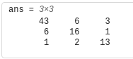
4. Clasifica las 3 clases utilizando las 10 primeras componentes PCA. Para ello:
a) Tipifica el conjunto de entrenamiento y guarda las medias y varianzas para aplicarlas posteriormente para tipificar el test manualmente.
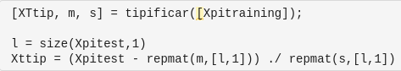
b) Estudia la normalidad de algunas de las variables mediante el test de KolmogorovSmirnov (kstest).

c) Obten mediante el método PCA (pca) las componentes principales (PC, loadings), y la proyección (scores) a partir de corpus de entrenamiento tipificado.
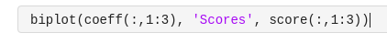

d) Proyecta (obten scores) el conjunto de test tipificado mediante la matriz de loadings.
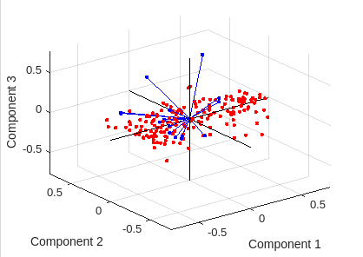
e) Clasifica el conjunto de test proyectado a las 10 primeras PC, mediante un clasificador lineal entrenado con los scores del conjunto de entrenamiento.

f ) Calcula el error de test.

Ejercicio 2. Clasificador K Vecinos
1. Clasifica el conjunto de test de las clases 1, 2 y 3 con un k=1.
a) Calcula el error de test.
El error en test para este modelo es 0.2287.
b) Utiliza la función confus para conseguir la matriz de confusión del clasificador.
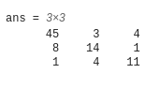

2. Repite el proceso anterior para k desde 1 a 90 y muestra en un gráfico la dependencia del accuracy con el numero de vecinos K. ¿Como ha evolucionado el error de test? ¿Por qué?
Primero el error mejora y llega un momento en el que vuelve a empeorar, esto es debido al coger de un vecino más lejano puede ir cogiendo con mayor facilidad de diferentes clases.
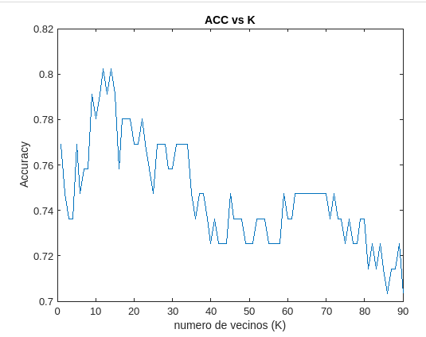

Ejercicio 3. Redes Neuronales
1. Con los parámetros existentes por defecto y para cada uno de los 4 conjuntos de datos, evalúa cuantas capas ocultas (hidden layers) son necesarias para poder generar una fronteras de decisión aceptable. Para este apartado utiliza por defecto 4 neuronas por capa.
- Circle: Con una capa oculta de 4 neuronas es más q suficiente.
- Exclusive or: Con una capa oculta de 4 neuronas es más q suficiente.
- Gaussian: No hacen falta capas ocultas.
- Spiral: Con los parametros por defecto y 4 neuronas por capa no se consigue generar una frontera aceptable.

2. Para un problema complejo como es el del conjunto de datos espiral y utilizando una arquitectura de dos capas, evalúa la influencia del número de neuronas por capa en la habilidad para generar fronteras complejas.

Hasta las 3 neuronas por capa no empieza a generar fronteras complejas, aunque no consiguen ser aceptables, mantiene un test loss de un 43% y un training loss de un 29%. Con 5 neuronas vemos una mejora a un test loss de un 34% y un training loss de 20%. Con 6 neuronas genera una frontera casi perfecta con un training loss de un 5% y un test loss de un 18%. Con 8 neuronas consigue bastante rapidamente una frontera con un test loss de 4.8% y training loss de 0.1%.

3. Para el segundo conjunto de datos Exclusive or, y con la arquitectura por defecto estudia la influencia del ratio de aprendizaje. ¿En qué influye? ¿Qué ventajas e inconveniente presenta el utilizar parámetros demasiado altos o demasiado bajos?

Influye en la velocidad con la que se actualizan los pesos. Un ratio alto puede hacer que converja más rapido, pero también puede hacer que el modelo salte a un mínimo global y no converja nada. Un ratio bajo puede hacer que el modelo converja lentamente, pero también puede hacer que el modelo se atasque en un mínimo local y no converja nada.

4. ¿Qué ocurre con el error de test, cuando aumentamos el ruido del problema y utilizamos una red con una arquitectura extremadamente sobredimensionada muchas capas y muchas neuronas por capa-? ¿Se puede solucionar aplicando algún método de regularización? Para este apartado debes dejar entrenar la red con un número de iteraciones alto y puedes probar con el conjunto de datos Exclusive or y un nivel de ruido de 50.

El error de test aumenta debido a un sobreajuste, el sobreajuste ocurre cuando el modelo se ajusta deamasiado a los datos de entrenamiento y no generaliza bien a los datos nuevos. Se pueden aplicar tecnicas de regularización como la L1 o L2 que introducen un termino adicional para reducir el valor de los parámetros y evitar que se vuelvan demasiado grandes.

